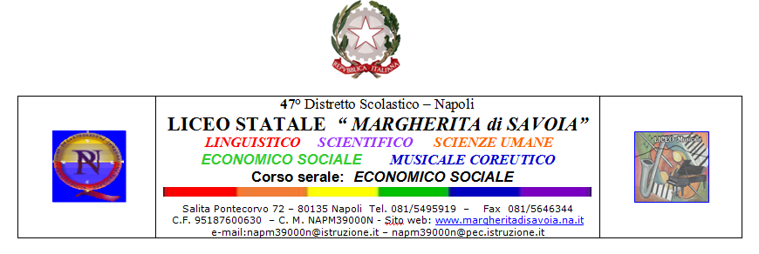

RICHIESTA ESAMI D’IDONEITA’
ANNO SCOLASTICO 2015/16

ALLA DIRIGENTE SCOLASTICA
del Liceo Statale “M.Di Savoia”
N A P O L I

Il/la sottoscritt __________________________________________nat ___ a
_________________________________ il ____________________
residente a __________________
Via ______________________________n°___ tel.____________________
Cell.__________________________
CHIEDE

di essere ammess__ in qualità di candidat__privatista agli esami d’idoneità per
l’accesso alla classe ______
DICHIARA
Di essere cittadin_ _____________________
Di essere in possesso del titolo di studio___________________________ o promozione
alla classe______________________conseguito presso ________________________
nell’a.s. ________________
Dichiara inoltre, di non aver presentato e di non presentare nel corrente a.s. analoga domanda presso altro Istituto Statale o Legalmente Riconosciuto della Repubblica Italiana.
Il/la sottoscritt__ sosterrà le prove nelle discipline indicate dalla commissione esaminatrice.
ALLEGA ALLA DOMANDA LA SEGUENTE DOCUMENTAZIONE:
- ricevuta di versamento di € 12,09 sul c/c postale n.1016 –Tasse gov.ve di PESCARA;
- ricevuta di versamento di € 80,00 sul c/c postale n.14507800 – intestato a Liceo Statale “M.di Savoia”di Napoli;
- n.1 fotografia formato tessera;
- n.2 copie dei programmi svolti e firmate dal candidato

- eventuali titoli di studio posseduti;

- pagelle scolastiche;

- Fotocopia del documento d’identità

il/la sottoscritt__ dichiara che i propri documenti scolastici sono depositati presso la Scuola o Istituto________________________________________di ___________________

Solo per gli alunni esterni:

- Nulla Osta della scuola di provenienza.

data_________________
Firma del candidato
_________________________

Parte riservata alla Segreteria Didattica

La domanda di partecipazione agli esami è stata assunta al protocollo con n._________
del ___________ entro il termine di scadenza stabilito.

N.B.

Le domande incomplete della documentazione prevista non saranno accettate.

